１０２ 學年度第 １ 學期 班級讀書會記錄單
班級： 162 圖書股長： 林庭羽 (請簽名)
運用課程：班會時間 參加人數：共 41 人
活動地點：慈25號162教室
活動時間： 11 月 1 日(自 2:50 時至 3:40 時)
讀書會指導老師或領導人： 張惠珠
(請簽名)
- 研究主題或導讀的書籍
*書名(主題)：人間條件四~一樣的月光 DVD *出版社：
*作者： *譯者：
*其他參考資料或圖書：
*討論內容：
在萬般皆下品，唯有讀書高的士大夫心態下，一個愛家愛妹妹，從小就替妹背黑鍋，不會讀書但憨厚老實的姊姊–美女，在國中畢業後，家人不給她深造的機會，早早就投入社會工作。
父母身亡後，姊姊更是將辛苦賺來的錢及變賣家產給妹妹出國留學，聰明伶俐但虛榮心重的妹妹，從小就處處要佔姊姊便宜，畢業出國留學回國後在外商公司任職，在姑丈也是乾爹出殯時寧願和外國主管鬼混，藉口一堆不去參加喪禮，當年姑丈也借錢給她去美國留學，學成歸國賺了錢也不還，最後還是姊姊托詞妹妹太忙無法參加喪禮，還用妹妹的名義歸還借款。
妹妹回國後，看不起姊姊擔任一個低階清潔工作的領班，但還是住在姊姊貸款買來的房子，因個性及價值觀的不同，呈現人性的善良及醜惡面，尤其劇中人的演出，讓我們看到有人為了愛情犧牲一切，也見到有人會自私到不顧親情，男人為了自以為是的性慾，不顧情義劈腿於姊妹之間。
妹妹在外商公司因主管移情別戀離職後，想去大陸經商，要姊姊將房子變賣，姊姊擔心將來妹妹萬一又生意失敗，無法償還而不答應，妹妹為了報復姊姊不給他錢，而和姊姊的大樓警衛男友上床，還故意給姊姊見到，也是想佔有姊姊有而她沒有的一切，非常傷了姊姊的心，醜陋自私的人性在此一覽無遺。
最後妹妹夢見姊姊因此而自殺，才驚醒過來，二人相擁而泣，善良的姊姊還是原諒了妹妹。姊妹兩個人截然不同的生活模式與價值觀、愛情觀，面對同樣的事物有著不同的觀感，感情不斷地衝突，因此演變出這一段發人深省的精彩故事。
- 執行方式
□ 討論會 □ 參觀 ■ 看影片或媒體 □ 其他：
- 成效評估 (由讀書會指導老師填寫)
這學期班級讀書會的主題是戲劇，本班於10月31日星期四已先於圖書館觀看「一樣的月光」這齣舞台劇，未看完部分於星期五讀書會時間補看。這齣由吳念真導演，黃韻玲﹑林美秀主演的舞台劇因為劇情張力十足，且貼近現實生活，所以學生們的反應熱烈，情緒隨著劇中角色時而開心，時而難過或咬牙切齒。
對學生而言，欣賞舞台劇是一份全新的感受，希望這顆種子播種下去之後，能夠生根發芽，讓大部分學生能夠更親近舞台劇。

102 學年度第 1 學期 班級讀書會 活動照片

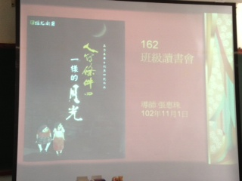 | 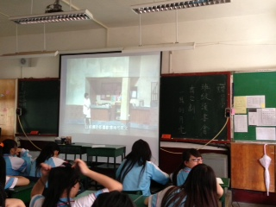
162班級讀書會開始 | 同學們在專心看影片
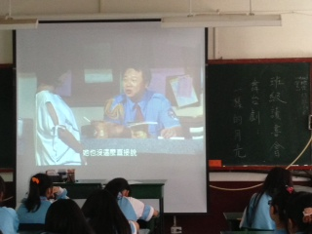 | 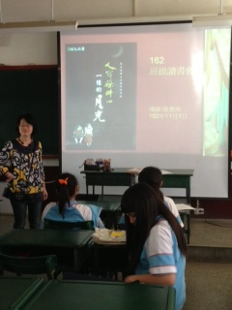
同學們在專心看影片 | 影片觀賞後探討劇情

